ПОНЯТИЯ ПО ТЕМЕ 11
“ДИФФЕРЕНЦИАЛЬНОЕ ИСЧИСЛЕНИЕ ФУНКЦИИ НЕСКОЛЬКИХ ПЕРЕМЕННЫХ. НЕЯВНЫЕ ФУНКЦИИ И ИХ ПРИЛОЖЕНИЯ”

- Функция нескольких переменных
Говорят, что на множестве 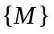 задана функция нескольких переменных 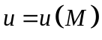 или 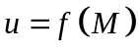, если каждой точке из множества точек - мерного евклидова пространства 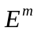 ставится в соответствие по известному закону некоторое число .

- Частные производные функций нескольких переменных
Если существует конечный предел отношения частного приращения 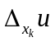 функции 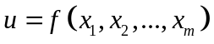в точке 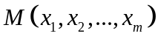 к соответствующему приращению 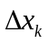 аргумента 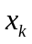 при 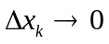, то этот предел называется частной производной функции в точке по аргументу , т.е.
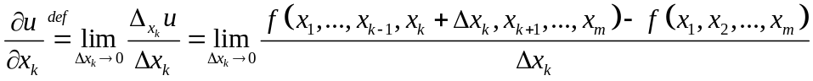.

- Дифференцируемость функций нескольких переменных
Функция называется дифференцируемой в данной точке
, если ее полное приращение в этой точке может быть представлено в виде 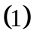,
где 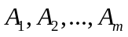 - некоторые не зависящие от 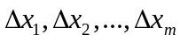 числа, а 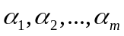 - бесконечно малые при 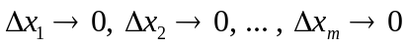 функции, равные нулю при 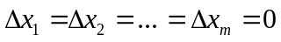
или в виде
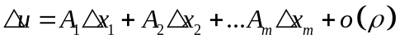 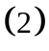,
где 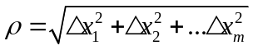-бесконечно малая функция при 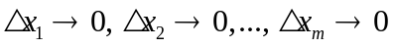 и обращается в ноль лишь при 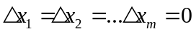.

4. Касательная плоскость к поверхности 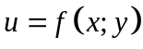 в точке 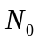
Плоскость , проходящая через точку 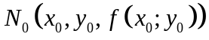 поверхности, называется касательной плоскостью в этой точке, если угол между этой плоскостью и секущей, проходящей через точку и любую точку поверхности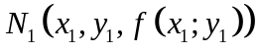, стремится к нулю, когда точка стремится к .
Уравнение касательной плоскости к поверхности 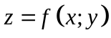 в точке имеет вид:
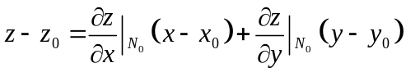
Если уравнение поверхности задано в неявном виде 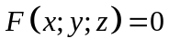, то уравнение касательной плоскости в точке 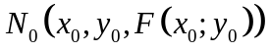имеет вид:
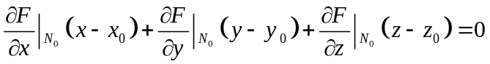.

- Нормаль к поверхности 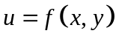 в точке
Нормалью к поверхности в точке называется вектор , перпендикулярный касательной плоскости, проходящей через точку .
Уравнение нормали к поверхности в точке имеет вид:
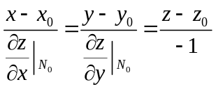
Если уравнение поверхности задано в неявном виде , то уравнение нормали в точке имеет вид:
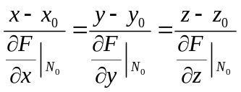.

- Дифференциал функции нескольких переменных
Дифференциалом 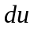 дифференцируемой в точке функции называется главная линейная относительно приращений аргументов часть приращения этой функции в точке .

- Однородная функция степени 
Функция заданная на множестве 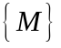, называется однородной функцией степени на этом множестве, если для каждой точки множества и для каждого числа , для которого точка 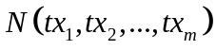 принадлежит множеству , выполняется равенство 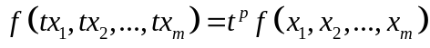.

- Производная по направлению
Производной сложной функции по направлению 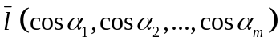 называется
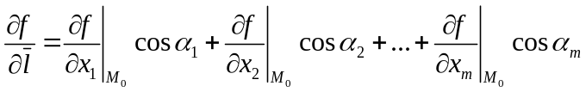.

- Градиент
Градиентом функции в точке 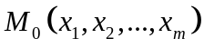 называется вектор, координаты которого есть частные производные по всем переменным в данной точке, т.е.
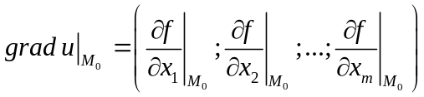.

- Частная производная высших порядков
Частная производная (по любой из независимых переменных) от частной производной 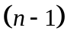-го порядка называется частной производной -го порядка, т.е.
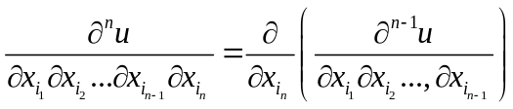.

- Дифференциал высших порядков
Дифференциал от дифференциала -го порядка раз дифференцируемой функции называется дифференциалом - го порядка, т.е.
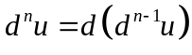.

- Смешанная частная производная
Частная производная, полученная дифференцированием по различным переменным, называется смешанной частной производной, т.е.
.

- -раз дифференцируемая функция нескольких переменных
Функция называется раз дифференцируемой в точке 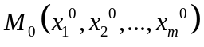, если все частные производные порядка , являются дифференцируемыми в этой точке функциями.

- Квадратичная форма от переменных 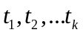
Функция переменных 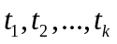 вида 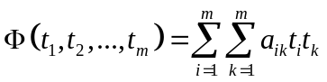, где 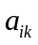 - постоянные вещественные числа, называется квадратичной формой от переменных , а числа - ее коэффициентами.

- Симметричная квадратичная форма
Квадратичная форма называется симметричной, если ее коэффициенты удовлетворяют условию 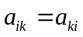, 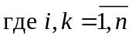.

- Локальный экстремум функции нескольких переменных
Функция имеет в точке локальный экстремум, если она имеет в этой точке либо локальный максимум, либо локальный минимум.
Функция имеет в точке локальный минимум (максимум), если найдется такая - окрестность точки 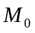, в пределах которой значение 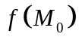 будет наименьшим (наибольшим) среди всех значений 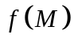 этой функции в данной - окрестности.

- Стационарные точки функции нескольких переменных
Точки, в которых обращаются в нуль все частные производные первого порядка функции , называются стационарными точками этой функции.

- Положительно определенная квадратичная форма
Квадратичная форма относительно переменных называется положительно определенной, если для любых значений одновременно не равных нулю, эта форма принимает строго положительные значения.

- Отрицательно определенная квадратичная форма
Квадратичная форма относительно переменных называется отрицательно определенной, если для любых значений одновременно не равных нулю, эта форма принимает строго отрицательные значения.

- Знакоопределенная квадратичная форма
Квадратичная форма называется знакоопределенной, если она является либо положительно определенной, либо отрицательно определенной.

- Знакопеременная квадратичная форма
Квадратичная форма называется знакопеременной, если она принимает как строго положительные, так и строго отрицательные значения.

- Квазизнакоопределенная квадратичная форма
Квадратичная форма называется квазизнакоопределенной, если она принимает, либо только неотрицательные, либо только неположительные значения, но при этом обращается в нуль для некоторых значений , одновременно не равных нулю.

- Матрица квадратичной формы
Матрицей квадратичной формы называется матрица , составленная из коэффициентов
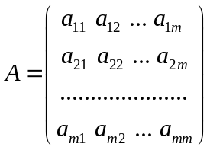.

- Главные миноры симметричной матрицы
Главными минорами симметричной матрицы
являются следующие определители:
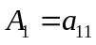, 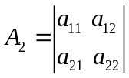, 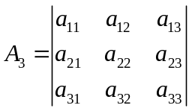, … , 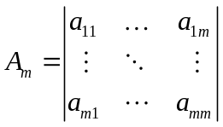.

- Неявно заданная функция нескольких переменных
Функция нескольких переменных задана неявно, если она задается с помощью функционального уравнения 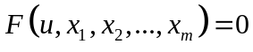.

- Обыкновенная точка поверхности и плоской кривой
Пусть поверхность (плоская кривая ) задается в декартовой системе координат с помощью уравнения 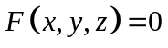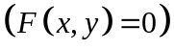.
Точка поверхности (кривой ) называется особой, если в этой точке обращаются в нуль все частные производные первого порядка функции 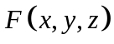 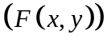 или, что, то же самое, функция не может быть явно выражена в этой точке.

- Особая точка поверхности и плоской кривой
Пусть поверхность (плоская кривая ) задается в декартовой системе координат с помощью уравнения .
Точка поверхности (кривой ) называется обыкновенной, если в этой точке не обращается в нуль хотя бы одна частная производная первого порядка функции или, что, то же самое, функция может быть явно выражена в этой точке.

- Огибающая кривая семейства плоских кривых
Огибающей кривой семейства плоских кривых называется кривая, которая касается каждой кривой семейства в одной или нескольких точках и притом вся состоит из этих точек касания.

- Дискриминантная кривая семейства плоских кривых
Дискриминантной кривой семейства плоских кривых 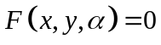 называется совокупность всех точек, координаты которых удовлетворяют системе
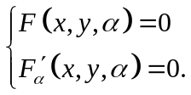

- Неявные функции, определяемые системой функциональных уравнений
Неявные функции можно задать следующей системой функциональных уравнений
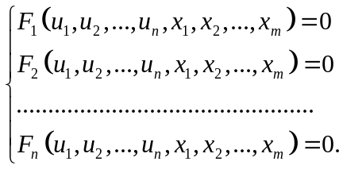

- Определитель Якоби
Пусть задана система функций 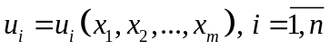, имеющих в некоторой точке все производные первого порядка.
Тогда матрица, составленная из частных производных этих функций имеет вид
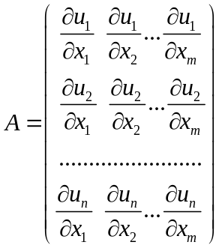.
Если , то определитель матрицы Якоби называется определителем Якоби.

- Взаимно однозначное отображение двух множеств m-мерного пространства
Рассмотрим в некоторой окрестности точки функции
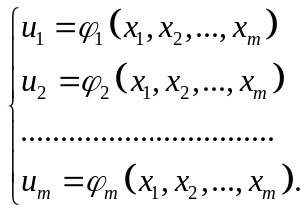
Данные функций осуществляют отображение указанной окрестности точки на некоторое множество 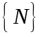 -мерного пространства переменных 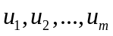. Данное отображение называется взаимно однозначным, если каждой точке из указанной окрестности точки соответствует только одна точка множества , и при этом каждой точке множества соответствует только одна точка окрестности точки .

- Зависимые функции
Рассмотрим систему функций от одних и тех же переменных
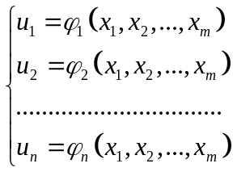
Говорят, что эти функции зависимы между собой, если одну из этих функций можно выразить через остальные функции, т.е.

- Функциональная матрица
Матрица называется функциональной, если элементами этой матрицы являются функции.
- Условия связи
Условиями связи функции 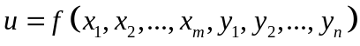 – называются дополнительные условия, накладываемые на аргументы функции .
Условие связи имеет вид
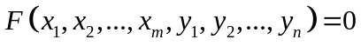.

- Условный экстремум
Функция при наличии связей
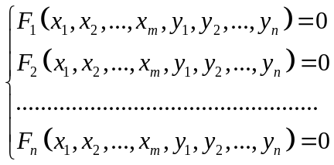
имеет условный максимум (минимум) в точке 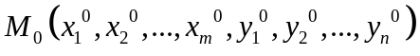, координаты которой удовлетворяют условиям связей, если найдется такая окрестность точки , в пределах которой значение функции в точке является наибольшим (наименьшим) среди ее значений во всех точках этой окрестности, удовлетворяющих условиям связей.
Функция имеет в точке условный экстремум, если она имеет в этой точке либо условный максимум, либо условный минимум.

- Функция Лагранжа
Пусть задана функция и имеется уравнений связи:
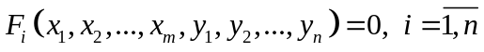.
Тогда функция Лагранжа имеет вид:
где 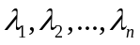 - неопределенные множители Лагранжа, и их количество равно количеству уравнений связи.

